Автор: Геннадий Кайман
e-mail: caiman2015@yandex.ru
Сравнительный анализ полимерных материалов для дополнительной защиты или тюнинга авто. Статья размещена на внешнем информационном ресурсе с целью рекламы интернет-магазина и продукции заказчика.

Винил против полиуретана – выбираем антигравийную защиту

Альтернатива всегда усложняет процесс выбора. Привлекательная цена или большие возможности, эстетика или простота эксплуатации, долговечность или … опять же, низкая стоимость – подобные дилеммы могут ввести в ступор. То же самое иногда происходит и при желании купить пленку для оклейки авто, тем более, если требуется защитный композит ЛКП кузова. Поэтому, перед нами стоит более чем актуальная задача разобраться в правильности выбора и сравнении предлагаемых материалов.

Что это? Состав и параметры

Виниловая пленка представляет собой полимер, состоящий, как правило, из нескольких прослоек. Это ламинат, слой лака, поливинилхлорид (ПВХ – основа материала), акриловый клей и подложка – получается сложное синтетическое соединение, толщиной, преимущественно, 100 – 170 мкр. Пленка прозрачная и имеет растяжение 200%. Кроме того, существует множество вариантов с различными оттенками, имитацией под определенную структуру и так далее, предназначенные больше для эффекта визуализации, чем защитных функций.
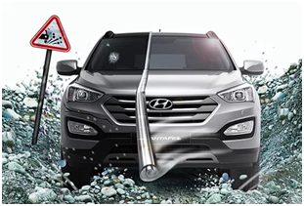
Полиуретановая оболочка – это специализированная антигравийная пленка на автомобиль, конкретная «миссия» которой – обеспечение сохранности лакокрасочного покрытия. По самому наименованию понятно, что основой материала является эластичный полиуретан, толщиной в пределах 200 мкр и растяжением 220–250%. Кроме того, полимер обладает еще и способностью к самовосстановлению. В основном это абсолютно прозрачная пленка, повторяющая глянец металла кузова машины, но существует и матовая, ориентированная на автомобили с аналогичным ЛКП.

Защита, визуализация и надежность

Виниловая пленка, или как ее еще называют, винил, защищает от мелких повреждений, таких как царапины от веток или песка, к примеру, неквалифицированной мойки и тому подобных неблагоприятных воздействий. В силу своей толщины и физико-химических свойств, не ограждает металл от ударов гравия в пути, дорожных реагентов, кислот и других, более серьезных нагрузок. Высокая прочность полиуретана, напротив, позволяет выдерживать и поглощать значительные механические и химические влияния, царапины от случайных или преднамеренных действий, и даже противостоять мелким ДТП.
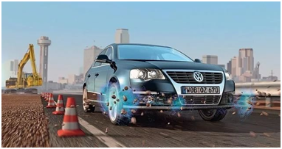
Винил защищает металл от ультрафиолета, то есть под пленкой ЛКП не выгорает на солнце со временем. Это дает положительный эффект, когда кузов ламинирован полностью. Если же пленка поклеена на отдельные кузовные элементы, постепенно может быть заметна разница в насыщенности оттенков краски под защитой и без нее. Полиуретановый материал полностью пропускает ультрафиолет, исключая подобный эффект.
Оба композита, одного и того же типа, в новом состоянии имеют отличную прозрачность, но в процессе эксплуатации проявляют себя по-разному. Так, полиуретановая пленка с течением времени не меняется визуально, оставаясь невидимой в продолжение всего срока службы. Виниловая же становится заметной на кузове со временем, что проявляется в уменьшении глянца, впрочем, неприметного, если кузов ламинирован полностью.

Цена и выбор

Наверное, уже нетрудно догадаться, что стоимость материалов существенно отличается. ПВХ пленка, то есть виниловая, относится к бюджетному сегменту защиты и в определенной степени выполняет свои функции. Есть свои отрицательные моменты, но учитывая лояльную цену композита, такой вариант вполне «жизнеспособен».
Ценники полиуретановой пленки на порядок выше, но ведь и собственно ценность материала гораздо значительней, что нельзя не заметить из всего вышесказанного. Подобный полимер выгодно отличается защитными, эстетическими и практическими возможностями, а немаленькая стоимость является, пожалуй, единственным недостатком.
И опять перед нами та же дилемма. Конечно, все весьма относительно, и помимо финансовых возможностей, выбор должен зависеть от целесообразности в каждом конкретном случае. Предположим, клеить дорогой полиуретан на кузов бюджетного отечественного автомобиля может быть не совсем рационально, сопоставляя стоимость машины на вторичном рынке и материала для полной защиты. В этом случае вполне уместна будет виниловая пленка.
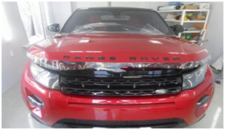
В то же время, разумным решением является защита лакокрасочного покрытия автомобиля премиум сегмента именно полиуретановой пленкой. Такое мероприятие сохранит презентабельный вид и, соответственно, ценность машины на годы вперед.
И, подводя итоги, можно сказать, что нет однозначного и универсального «рецепта» на все случаи жизни. Ведь индивидуальны не только каждый из нас, но и наши автомобили, жизненные обстоятельства и даже собственные взгляды на окружающий мир. Поэтому, анализируйте, действуйте и пусть выбор вас не разочарует впоследствии.

